Задание 3.1 Разработать программу, позволяющую решать квадратное уравнение через вычисление дискриминанта. В программе должен быть предусмотрен ввод значений коэффициентов a, b, c пользователем. Требуется протестировать программу с помощью одной из специальных библиотек. Сформировать отчет по выполненной самостоятельной работе и опубликовать его в портфолио.

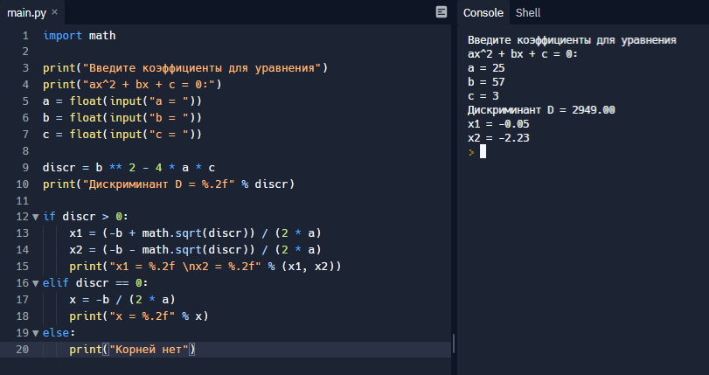

Задание 3.2 Разработать программу, позволяющую решать систему уравнений. Программа должна позволять вводить коэффициенты при неизвестных, а также должна учитывать возможность несовместного решения системы. Графический интерфейс реализовать с помощью PyQt или TKinter. Требуется протестировать программу с помощью библиотеки. Сформировать отчет по выполненной самостоятельной работе и опубликовать его в портфолио

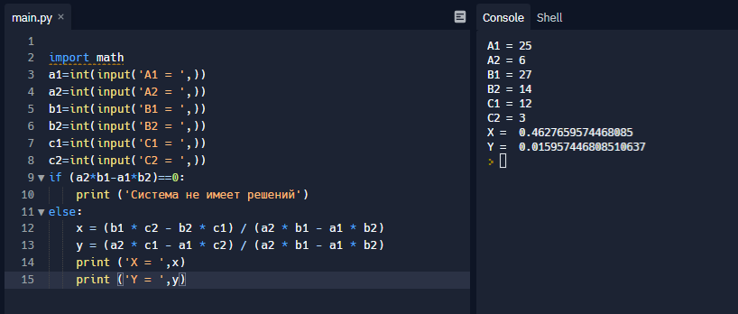

Interface pending